ASSOCIATION D’ACTION SOCIALE, CULTURELLE, SPORTIVE ET DE LOISIRS
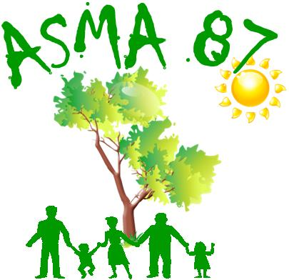
MINISTÈRE DE L’AGRICULTURE et de L’ALIMENTATION

L.E.G.TA de Limoges-Les-Vaseix - 87430 VERNEUIL/VIENNE
        05.55.48.44.00  05.55.00.11.40
Contact : asma.hautevienne@gmail.com
Site internet : http://asma-hautevienne.e-monsite.com/

SORTIE FUTUROSCOPE
LE SAMEDI 15 OCTOBRE 2022

Départ du lycée les Vaseix le samedi 15 Octobre 2022 vers 7h30 rdv à 7h 15 devant le lycée
Vers 10 H 00 Arrivée au Futuroscope, situé 10 kilomètres au nord de Poitiers. Bienvenue au cœur de toutes les forces d'attraction ! Le Futuroscope, c'est :
• 40 expériences pour s’amuser en famille ou entre amis.
• Un parc pour tous les goûts et tous les âges.
• L’Extraordinaire Voyage, élue meilleure attraction européenne !
• Nouveauté 2020 - Objectif Mars : le 1er roller coaster du Futuroscope : Vous deviendrez astronaute, vous serez prêt à mettre un pied sur Mars et même les deux !
Déjeuner avec coupon repas. Après-midi libre dans le parc. Diner avec coupon repas puis à 21h30 spectacle nocturne
22h00 Fin de la journée et retour sur Limoges vers 00h30.
TARIF ADULTE (à partir de 13 ans): 25€ (Tarif réel 100 €)
TARIF ENFANT (5-12 ans inclus): 21€ (Tarif réel 85 €)
Ce prix comprend :
- le transport en autocar grand tourisme
- l’entrée au parc 1 jour
- les coupons repas pour le déjeuner et le diner (coupons 20€/repas pour les adultes et coupons 16€/repas pour les enfants)

ASSOCIATION D’ACTION SOCIALE, CULTURELLE, SPORTIVE ET DE LOISIRS
MINISTÈRE DE L’AGRICULTURE et de L’ALIMENTATION

L.E.G.TA de Limoges-Les-Vaseix - 87430 VERNEUIL/VIENNE
        05.55.48.44.00  05.55.00.11.40
Contact : asma.hautevienne@gmail.com
Site internet : http://asma-hautevienne.e-monsite.com/

Bulletin d’inscription FUTUROSCOPE DU 15 OCTOBRE 2022

Nom de l’agent

Participants :  Agent  Conjoint  Enfant(s) à charge | -  -  -  -  -  -
Direction ou service
Adresse mail
Téléphone portable
Places adultes | 25€ (subvention ASMA : 75%) x ……….. = ………. €
Places enfants (< ou = 13 ans) | 21€ (subvention ASMA : 75%) x ……….. = ………. €
Total | ………. €

Remettre, avant le 15/09/22, le présent bulletin accompagné d’un chèque libellé à l’ordre de l’ASMA87 ou de chèques vacances à votre correspondant pour l’ASP et directement à Laurence MORILLON – Lycée les Vaseix – 87430 VERNEUIL/VIENNE pour les autres services et les retraités.

